NACHBERICHT

Biel/Bienne, im April 2019
Fenster mit Ausblick

Als etablierter Branchentreffpunkt zogen die windays 2019 erneut über 350 Fachleute aus der Fensterbranche an. Sie reisten nicht nur aus allen Sprachregionen der Schweiz nach Biel, sondern auch aus sämtlichen Nachbarländern. Bei der 9. Auflage der windays standen zwar wiederum die Referate im Zentrum. Sehr wichtig waren aber auch die in den Vorräumen aufgebaute Fachausstellung sowie die Möglichkeit zur Pflege des Netzwerkes.

Innovationen am Fenster
Auch ein Teil der Referenten stammte aus dem Ausland, so zum Beispiel der Österreicher Peter Schober von Holzforschung Austria. Er präsentierte Lösungsansätze für die Integration von Vakuumgläsern in Holz-Alu-Fenstern. Damit werden sehr schlanke Konstruktionen mit energetisch und statisch guten Werten möglich. Allerdings gilt es die notwendigen grossen Glaseinstände aufzufangen. Für Öffnungs- und Bewegungsrichtungen, die von üblichen Fenstern abweichen, bieten Vakuumgläser ebenfalls interessante Chancen, wie Peter Schober erläuterte.
Eine weitere Innovation ist das von der Berner Fachhochschule BFH in Biel entwickelte «Autowindow». Es soll in Wohnbauten die Einbindung des Fensters in Smart-Home-Lösungen ermöglichen. Der Beschlag sitzt im Blendrahmen statt wie bisher üblich im Flügel. Das völlig neue System kommt mit viel weniger verschiedenen Beschlagteilen aus als konventionelle Konstruktionen, was Vorteile bei der Produktion bezüglich Logistik und im Service bringt. Christoph Rellstab und Urs Uehlinger von der BFH zeigten die Vorteile dieser neuen Verschlusstechnik auf, die sich bis in die Fertigung durchziehen.
An der Ecole Supérieure du Bois in Nantes (F) wurden Grundlagen geschaffen für die digitale Simulation als Entwicklungsinstrument für Bauelemente. Damit lassen sich zum Beispiel die akustischen Eigenschaften von Fenstern vorhersagen, ohne dass aufwändige Labortests durchgeführt werden müssen.

Vorfertigung als Chance
Anhand des «Schnellsten Mehrfamilienhauses der Schweiz» zeigte Roman Hausammann von der BFH auf, welche Möglichkeiten ein extrem hoher Vorfertigungsgrad bietet. Das aktuell in Lenzburg entstehende Objekt mit 20 Mietwohnungen wird in nur fünf Monaten gebaut. Speziell entwickelte Komponenten bestehen aus Fenster, Aussenlaibung, Store, Storenkasten und Motor. Ein umlaufender Rahmen aus Holzwerkstoffplatten verstärkt die Konstruktion, welche als Ganzes auf der Baustelle montiert wird. Diese Vorgehensweise verkürzt sowohl Herstell- als auch Montagezeiten und bietet Fensterbauern Chancen zur Steigerung ihrer Wertschöpfung.
Wenn ein solches System der Modularisierung konsequent umgesetzt werde, könnten in der Schweiz die Baukosten für Wohnhäuser halbiert werden, so Stefan Zetzmann von der Unternehmensberatung TCW München. Das aus der Automobilindustrie bekannte Prinzip erfordere aber einen genau festgelegten Produktionsprozess unter industriellen Bedingungen. Mit entsprechenden Konfiguratoren seien sogar Wohneinheiten möglich, die vom Kunden individuell zusammengestellt werden können.

Digitalisierung ist überall
Rolf Baumann, Professor für Wirtschaftsinformatik an der BFH, führte in das Thema Digitalisierung ein, natürlich bezogen auf den Fenster- und Fassadenbau. Er erläuterte fünf Geschäftsmodelle, von denen jedes das Potenzial hat, die heutigen Branchenstrukturen in Mitteleuropa aufzumischen. Es ging etwa um die smarte Fensterfabrik in Polen, die mit vollautomatisierter Produktion das aktuelle Preisniveau halbieren will und eine Milliarde Umsatz anstrebt. Oder es gibt ein System, bei dem Endkunden mit ihrem Smartphone die Massaufnahme selber ausführen und durch künstliche Intelligenz gleich Lösungsvorschläge für die neuen Fenster erhalten.
Um mit solchen – technisch bereits heute möglichen – Konzepten mithalten zu können, sieht Rolf Baumann in der Branche viel Handlungsbedarf bezüglich Digitalisierung.
Im nachfolgenden Podiumsgespräch zum gleichen Thema wies Holzbauunternehmer Max Renggli darauf hin, dass der Kopf ein entscheidender Faktor sei. Erst wenn sich die Unternehmenskultur digital orientiere, komme man auf diesem Gebiet wirklich weiter. Für Unternehmensberater ist der Wille von Mitarbeitern zu lebenslangem Lernen ein zentraler Punkt. Er sieht in der Schweiz wie in seiner Heimat Deutschland gute Rahmenbedingungen, um bei der Digitalisierung mithalten zu können.
Die neuen Technologien bieten gemäss Adrian Schlumpf von der swisswindows AG vor allem im Bereich der Logistik viel Potenzial. Da sei die Branche noch viel weniger weit als etwa in der Produktion.

Glas auf dem Weg zur Intelligenz
Schon seit langem wird Isolierglas als Füllkomponente betrachtet und mit relativ einfachen Mitteln in Konstruktionen eingebaut, Funktionen werden durch Glasbeschichtungen beeinflusst. Ein ungefähr vor zehn Jahren einsetzender Entwicklungsschub verändert diese Denkweise, wie Thomas Stöckli von der BFH in seinem Referat erläuterte. Multifunktionale Scheiben sind zum Beispiel dimmbar, lassen Strahlung gezielt passieren oder beeinflussen die Energiebilanz. Mit solchen Spezialgläsern lassen sich in Zukunft Gebäudehüllen noch mehr nach Wunsch konzipieren, was insbesondere die Planung im Fenster- und Fassadenbau aufwändiger macht.
Markus Läubli vom SIGAB (Schweizerisches Institut für Glas am Bau) stellte verschiedene Produktetrends vor. So zum Beispiel moderne Sonnenschutzgläser oder elektrochrome Glasprodukte, mit denen tiefe Gesamtenergiedurchlassgrade (g-Werte) erreicht werden können. Damit lassen sich die Anforderungen des sommerlichen Wärmeschutzes erfüllen.
Swisspacer Air, der im Randverbund des Isolierglases eingebaut wird, sorgt für permanenten Druckausgleich und wirkt Klimalasten entgegen. Immer mehr spielen auch Vakuum-Isoliergläser eine Rolle, mit welchen man höchste Dämmwerte bei geringen Einbaustärken erzielen kann.

Was ist ein Fenster?
Das Fenster als Bauteil ist in den letzten Jahren immer grösser geworden. Deshalb gingen Peter Schober von der Holzforschung Austria und Christoph Rellstab von der BFH in einem Co-Referat auf die Frage ein, «Was ist noch ein Fenster und was ist schon eine Fassade?» Aufgrund der Normen kamen die beiden zum Schluss, dass Fenster nur einen geschlossenen Rahmen aufweisen und wenn sie über- oder nebeneinander angeordnet sind, weder horizontal noch vertikal Lasten untereinander abtragen. Dem gegenüber besteht eine Vorhangfassade aus mehreren Rahmenelementen, die miteinander lastabtragend verbunden sind.
Weil nicht nur die Fensterflächen grösser werden, sondern auch die Stürme stärker, stellt sich die Frage, ob den aktuellen Normen entsprechende Konstruktionen den auftretenden Windlasten wirklich widerstehen können. Die beiden Experten kamen zum Schluss, dass die Fenster höchsten Windlasten standhalten, wenn sie richtig bemessen und korrekt ausgeführt sind sowie richtig genutzt werden. Aber man dürfe die auftretenden Lasten keineswegs unterschätzen. Denn die Bevölkerung habe grosses Vertrauen in die Sicherheit der Fenster. Dies sei ein entscheidender Vorteil, den es unbedingt zu bewahren gelte.

Das Jubiläum der windays, ihre 10. Durchführung, wird am Donnerstag, 15. und Freitag, 16. April 2021 stattfinden.

www.windays.ch

Trägerin
EnergieSchweiz

Hauptsponsoren der Veranstaltung
Karl Bubenhofer AG | Poesia AG | SFS unimarket AG

Co-Sponsoren
HOPPE AG | m.p.network GmbH | Sägerei Trachsel AG

Kaffee-Sponsoren
3E Schweiz AG | Sika Schweiz AG

Weitere Auskünfte erteilt:
Berner Fachhochschule
Architektur, Holz und Bau
Sekretariat Weiterbildung
Telefon +41 32 344 03 30
E-Mail windays@bfh.ch, ahb.bfh.ch

Bilder

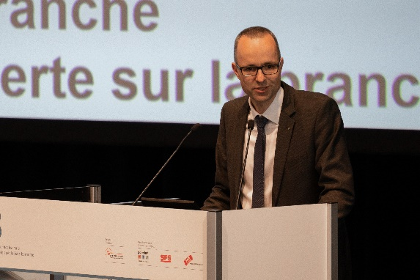  Bild 1. René Graf, Direktor des Departements  Architektur, Holz und Bau der Berner Fachhochschule begrüsst zu den 9. windays 2019 | 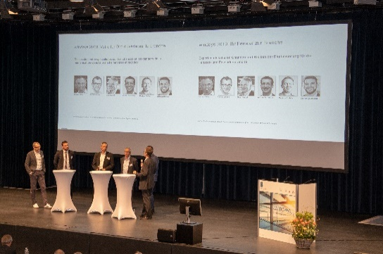  2. Bild: Podiumsdiskussion an den windays 2019
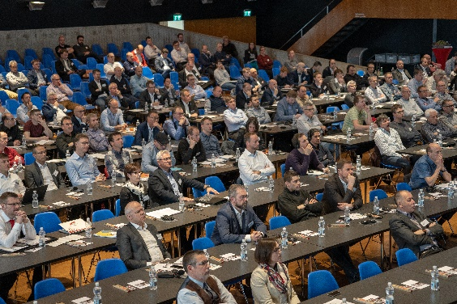  Bild 3. Über 350 Teilnehmende besuchten die windays 2019 | 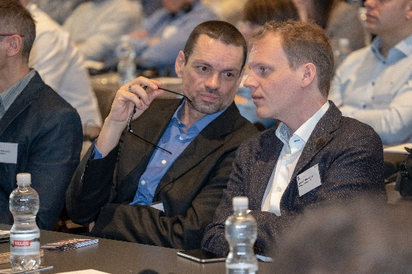  Bild 4. Publikum an den windays 2019.
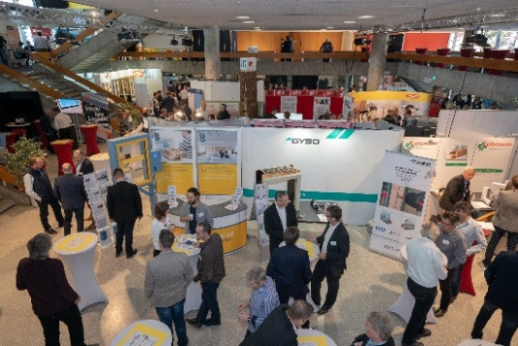  Bild 5: Über 30 Ausstellende präsentieren  sich an den windays 2019 | 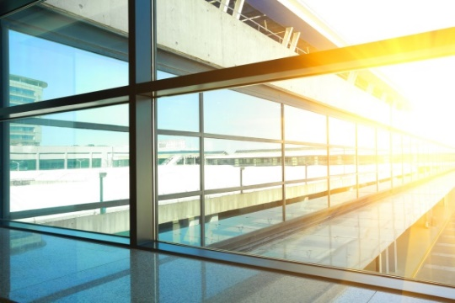  Bild 6: Titelbild der Veranstaltung
Diese und weitere Bilder finden Sie in unserer Bildgalerie.

